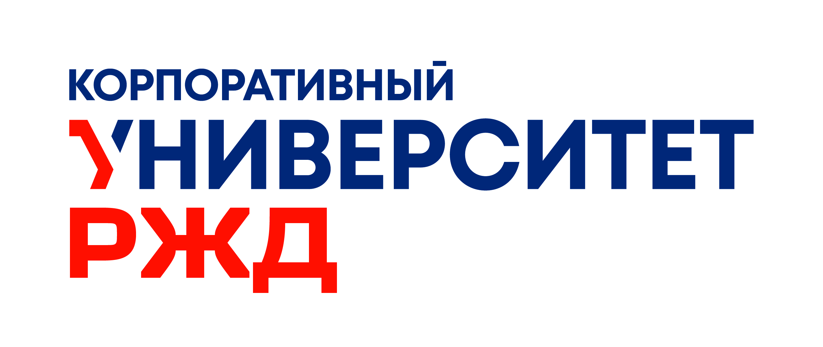

АВТОНОМНАЯ НЕКОММЕРЧЕСКАЯ ОРГАНИЗАЦИЯ  ДОПОЛНИТЕЛЬНОГО ПРОФЕССИОНАЛЬНОГО ОБРАЗОВАНИЯ  «КОРПОРАТИВНЫЙ УНИВЕРСИТЕТ РЖД»  (АНО ДПО «КОРПОРАТИВНЫЙ УНИВЕРСИТЕТ РЖД») | Руководителю Государственного казённого учреждения города Москвы – Центра организации дорожного движения Правительства Москвы  М.А.Кизлыку
108831, Россия, г. Москва,
г. Щербинка, Бутовский тупик, д. 1а
Адрес для корреспонденции:
107078, г. Москва, а/я 87
Тел.: +7 (499) 260–47–71
Факс: +7 (499) 260–47–71, доб. 104
E-mail: info@curzd.ru
www.universitetrzd.ru

« » января 2023 г. №_________

О визите группы руководителей ОАО «РЖД»

Уважаемый Михаил Александрович!

В 2023 году в ОАО «РЖД» запланирована реализация модульной программы развития руководителей из числа кадрового резерва блока управления движением. Обучение организуется Корпоративным университетом РЖД, первый модуль будет проходить в Москве с 27 февраля по 03 марта 2023 года.
Одним из важных элементов каждого модуля программы станет знакомство участников с передовой практикой, наработками и технологическими решениями организаций и компаний в сфере управления транспортным комплексом, обработки данных, обеспечения безопасности движения и принятия оперативных мер регулирования.
В этой связи прошу Вас рассмотреть возможность посещения Ситуационного центра ЦОДД в первой половине дня 03 марта 2023 г. группой слушателей программы и сопровождающих от
Корпоративного университета РЖД (до 45 человек).
В случае положительного решения, прошу дать указание причастным работникам организовать взаимодействие с Корпоративным университетом РЖД. Контактное лицо - Федулова Яна Евгеньевна, e-mail: fedulova@curzd.ru, моб.: +7 (916) 598-42-32.


Директор Р.В.Баскин


Исп. Сорокина М.С.
+79175268608

